МИНИСТЕРСТВО ОБРАЗОВАНИЯ И НАУКИ РОССИЙСКОЙ ФЕДЕРАЦИИ
Федеральное государственное автономное образовательное учреждение высшего образования
«Национальный исследовательский
Нижегородский государственный университет им. Н.И. Лобачевского»
Институт информационных технологий, математики и механики
УТВЕРЖДАЮ
Директор
____________________В.П. Гергель
"_____"__________________2017 г.

Рабочая программа дисциплины
Программирование на C#
Уровень высшего образования
бакалавриат
Направление подготовки
01.03.03 "Механика и математическое моделирование"
Направленность образовательной программы
профиль Математическое моделирование и компьютерный инжиниринг
Квалификация (степень) выпускника
бакалавр

Форма обучения
очная

Нижний Новгород
2017

- Место дисциплины в структуре ООП.
Дисциплина «Программирование на C#» Относится к дисциплинам по выбору вариативной части (дисциплины по выбору) блока Б1 ОПОП (Б1.В.ДВ.8.2), изучается на 3 году обучения в 5 семестре по направлению подготовки 01.03.03 «Механика и математическое моделирование». Форма отчетности – зачет, экзамен. Дисциплина опирается на материал курсов Информатика и программирование, Языки и методы программирования.
Цели освоения дисциплины
Целями освоения дисциплины «Программирование на C#» являются подготовка в области применения современной вычислительной техники для решения практических задач обработки данных, математического моделирования, информатики, получение высшего профессионального образования, позволяющего выпускнику успешно работать в избранной сфере деятельности с применением современных компьютерных технологий..
- Планируемые результаты обучения по дисциплине (модулю), соотнесенные с планируемыми результатами освоения образовательной программы (компетенциями выпускников)

Формируемые компетенции | Планируемые результаты обучения по дисциплине (модулю), характеризующие этапы формирования компетенций
ОПК-4:  способностью находить, анализировать, реализовывать программно и использовать на практике  математические алгоритмы, в том числе с применением современных вычислительных систем  базовый этап | З1(ОПК-4) Знать методы и технологии программирования, абстракции основных структур данных и методы их обработки и реализации, базовые алгоритмы обработки данных, иметь представление о структуре вычислительных систем и способах сетевого взаимодействия.  З2 (ОПК-4) Знать теоретические основы Современных компьютерных технологий  У1(ОПК-4) Уметь разрабатывать алгоритмы, реализовывать алгоритмы на языке программирования высокого уровня, описывать основные структуры данных, реализовывать методы анализа и обработки данных, работать в средах программирования;  У2(ОПК-4) Уметь программировать на C#  В1(ОПК-4) Владеть методами и технологиями разработки алгоритмов, описания структур данных и других базовых представлений данных, программирования на языке высокого уровня, работы в различных средах программирования.  В2(ОПК-4) Владеть практическими навыками разработки программ на C#
ПК-5: способность публично представлять собственные и известные научные результаты | З5 (ПК-5) Знать: особенности публичного представления собственных и известных научных результатов  У5 (ПК-5) Уметь: публично представлять собственные и известные научные результаты  В5 (ПК-5) Владеть: навыками публичного представления собственных и известных научных результатов

- Структура и содержание дисциплины (модуля)
Общая трудоемкость дисциплины составляет 4 зачетные единицы, всего 144 часов, в том числе 68 часов контактной работы с преподавателем (лекции – 34, практические занятия – 34), 76 часов самостоятельной работы (в т.ч. 36 часов подготовки к экзамену).

Содержание дисциплины

Наименование и краткое содержание разделов и тем дисциплины,  форма промежуточной аттестации по дисциплине (модулю) | Всего  (часы) | В том числе
 | Всего  (часы) | Контактная работа (работа во взаимодействии с преподавателем),  часы. Из них |  |  |  |  | Самостоятельная работа обучающегося, часы
 | Всего  (часы) | Занятия лекционного типа | Практические  занятия |  |  | Всего | Самостоятельная работа обучающегося, часы
 | Очная
Тема 1. платформа Microsoft.NET | 20 | 6 | 6 |  | 12 |  | 8
Тема 2 Синтаксис языка С#. | 21 | 6 | 6 |  | 12 |  | 9
Тема 3. Массивы в C# (различия в C# и C++). | 21 | 6 | 6 |  | 12 |  | 9
Тема 4. Классы. Структуры. Интерфейсы | 25 | 8 | 8 |  | 16 |  | 9
Тема 5. Наследование классов в С# | 21 | 8 | 8 |  | 16 |  | 5
Промежуточная аттестация - зачёт, экзамен (36 часов)

Содержание разделов дисциплины
- Структура платформы Microsoft.NET. Общая среда исполнения
- Стандартная система типов. Общие синтаксические конструкции. Библиотека базовых классов
- Класс System.Object. Методы System.Object .
- Встроенные типы данных стандартной системы типов Иерархия системных типов
- Структурные и ссылочные типы. Упаковка и распаковка. Пространства имен. Использование пространств имен в коде приложения
- Преобразование типов с помощью класса System.Convert
- Характеристики языка С#. Объявление переменных, время жизни и область видимости переменных
- Проверяемые преобразования языка С#. Индексаторы. Перегрузка операций
- Класс System.String. Свойства и методы. Пример использования. Инициализация строк. Сравнение строк. Метод ToString(). Массивы строк
- Класс System.Array. Метолы System.Array. Дополнительные свойства и ограничения управляемых массивов. Управляемые двумерные массивы
- Массивы в C# (различия в C# и C++). Приведение типа для массивов в C#
- Классы. Структуры. Интерфейсы
- Наследование классов в С#
- Класс Windows.Forms.Form.
- Класс Control Свойства и методы. События клавиатуры и мыши. Примеры
№ п/п | Этапы формирования компетенций по разделам (темам) дисциплины | Код контролируемой компетенции | Наименование  оценочного средства
 | Тема 1. Платформа Microsoft.NET | ОПК-4 | Устный опрос  Решение задач  Экзамен
 | Тема 2 Синтаксис языка С#. | ОПК-4 | Устный опрос  Решение задач  Экзамен
 | Тема 3. Массивы в C# (различия в C# и C++).. | ОПК-4 | Устный опрос  Решение задач  Экзамен
 | Тема 4. Классы. Структуры. Интерфейсы | ОПК-4 | Устный опрос  Решение задач  Экзамен
 | Тема 5. Наследование классов в С# | ОПК-4 | Устный опрос  Решение задач  Экзамен
Практические занятия

Содержание практических занятий: решение базовых задач по курсу лекций, закрепляющих теоретический материал и иллюстрирующих его применение к решению задач.

- Образовательные технологии
Лекции проводятся с использованием современных информационных средств, позволяющих демонстрировать методологию и результаты решения конкретных задач на основе современных систем компьютерного анализа.
Практические занятия проводятся в аудитории и состоят в коллективной разработке под руководством преподавателя методик и алгоритмов решения задач на разбираемую тему курса.
- Учебно-методическое обеспечение самостоятельной работы обучающихся
Самостоятельная работа студента при изучении дисциплины включает выполнение заданий под контролем преподавателя, решение домашних заданий, подготовку к тестированию и экзамену. Для самоконтроля у студента имеется возможность удаленного тестирования по дистанционному лекционному курсу.
Самостоятельная работа заключается в ознакомлении с теоретическим материалом по учебникам, указанным в списке литературы, решении практических задач, подготовке ответов на вопросы самоконтроля. Самостоятельная работа может происходить как в читальном зале библиотеки, так и в домашних условиях.
Самостоятельная работа под контролем преподавателя направлена на активизацию познавательной деятельности студента и установление «обратной связи» между студентом и преподавателем.

5.1. Тематика самостоятельной работы
1. Структура платформы Microsoft.NET. Общая среда исполнения
2. Стандартная система типов. Общие синтаксические конструкции. Библиотека базовых классов
3. Класс System.Object. Методы System.Object .
4. Встроенные типы данных стандартной системы типов Иерархия системных типов
5. Структурные и ссылочные типы. Упаковка и распаковка. Пространства имен. Использование пространств имен в коде приложения
6. Преобразование типов с помощью класса System.Convert
7. Характеристики языка С#. Объявление переменных, время жизни и область видимости переменных
8. Проверяемые преобразования языка С#. Индексаторы. Перегрузка операций
9. Класс System.String. Свойства и методы. Пример использования. Инициализа-ция строк. Сравнение строк. Метод ToString(). Массивы строк
10. Класс System.Array. Метолы System.Array. Дополнительные свойства и ограни-чения управляемых массивов. Управляемые двумерные массивы
11. Массивы в C# (различия в C# и C++). Приведение типа для массивов в C#
12. Классы. Структуры. Интерфейсы
13. Наследование классов в С#
14. Класс Windows.Forms.Form.

5.2. Вопросы для самоконтроля
Вопросы к экзамену по дисциплине Современные компьютерные технологии (Программирование на C#)

- Структура платформы Microsoft.NET. Общая среда исполнения  - Стандартная система типов. Общие синтаксические конструкции. Библиотека базовых классов  - Класс System.Object. Методы System.Object .  - Встроенные типы данных стандартной системы типов Иерархия системных типов  - Структурные и ссылочные типы. Упаковка и распаковка. Пространства имен. Использование пространств имен в коде приложения  - Преобразование типов с помощью класса System.Convert  - Характеристики языка С#. Объявление переменных, время жизни и область видимости переменных  - Проверяемые преобразования языка С#. Индексаторы. Перегрузка операций  - Класс System.String. Свойства и методы. Пример использования. Инициализация строк. Сравнение строк. Метод ToString(). Массивы строк  - Класс System.Array. Метолы System.Array. Дополнительные свойства и ограничения управляемых массивов. Управляемые двумерные массивы  - Массивы в C# (различия в C# и C++). Приведение типа для массивов в C#  - Классы. Структуры. Интерфейсы  - Наследование классов в С#  - Класс Windows.Forms.Form.  - Класс Control Свойства и методы. События клавиатуры и мыши. Примеры | ОПК-4, ПК-5
Вопросы к зачёту по дисциплине Современные компьютерные технологии (Программирование на C#)

- Структура платформы Microsoft.NET. Общая среда исполнения  - Стандартная система типов. Общие синтаксические конструкции. Библиотека базовых классов  - Класс System.Object. Методы System.Object .  - Встроенные типы данных стандартной системы типов Иерархия системных типов  - Структурные и ссылочные типы. Упаковка и распаковка. Пространства имен. Использование пространств имен в коде приложения  - Преобразование типов с помощью класса System.Convert  - Характеристики языка С#. Объявление переменных, время жизни и область видимости переменных  - Проверяемые преобразования языка С#. Индексаторы. Перегрузка операций  - Класс System.String. Свойства и методы. Пример использования. Инициализация строк. Сравнение строк. Метод ToString(). Массивы строк  - Класс System.Array. Метолы System.Array. Дополнительные свойства и ограничения управляемых массивов. Управляемые двумерные массивы  - Массивы в C# (различия в C# и C++). Приведение типа для массивов в C#  - Классы. Структуры. Интерфейсы  - Наследование классов в С#  - Класс Windows.Forms.Form.  - Класс Control Свойства и методы. События клавиатуры и мыши. Примеры | ОПК-4, ПК-5

- Фонд оценочных средств для промежуточной аттестации по дисциплине (модулю)
  - Перечень компетенций выпускников образовательной программы с указанием результатов обучения (знаний, умений, владений), характеризующих этапы их формирования, описание показателей и критериев оценивания компетенций на различных этапах их формирования
ОПК – 4 способностью находить, анализировать, реализовать программно и использовать на практике математические алгоритмы, в том числе с применением современных вычислительных систем.
Планируемые результаты  обучения*  (показатели достижения заданного уровня освоения компетенций) | Критерии оценивания результатов обучения
 | 1 | 2 | 3 | 4
ЗНАТЬ методы и технологии программирования, абстракции основных структур данных и методы их обработки и реализации, базовые алгоритмы обработки данных, иметь представление о структуре вычислительных систем и способах сетевого взаимодействия.  теоретические основы Современных компьютерных технологий  УМЕТЬ разрабатывать алгоритмы, реализовывать алгоритмы на языке программирования высокого уровня, описывать основные структуры данных, реализовывать методы анализа и обработки данных, работать в средах программирования;  программировать на C#. | Отсутствие знаний или фрагментарное знание основных алгоритмов и современных вычислительных систем | В целом успешное, но не систематическое знание основных алгоритмов и современных вычислительных систем | В целом успешное, но содержащее отдельные пробелы знание основных алгоритмов и современных вычислительных систем | Успешное и систематическое знание основных алгоритмов и современных вычислительных систем
УМЕТЬ: методами и технологиями разработки алгоритмов, описания структур данных и других базовых представлений данных, программирования на языке высокого уровня, работы в различных средах программирования. | Отсутствие умений или частично освоенное умение находить, анализировать, реализовывать алгоритмы и использовать современные вычислительные системы | В целом успешное, но не систематически освоенное умение находить, анализировать, реализовывать алгоритмы и использовать современные вычислительные системы | В целом успешное, но содержащее отдельные пробелы умение находить, анализировать, реализовывать алгоритмы и использовать современные вычислительные системы | Сформированное умение находить, анализировать, реализовывать алгоритмы и использовать современные вычислительные системы
ВЛАДЕТЬ: практическими навыками разработки программ на C# | Отсутствие знаний или фрагментарные навыки использования на практике математических алгоритмов и современных вычислительных систем | Общие, но не структурированные навыки использования на практике математических алгоритмов и современных вычислительных систем | Сформированные, но содержащие отдельные пробелы навыки использования на практике математических алгоритмов и современных вычислительных систем | Сформированные систематические навыки использования на практике математических алгоритмов и современных вычислительных систем

ПК-5 способностью публично представлять собственные и известные научные результаты
Планируемые результаты  обучения*  (показатели достижения заданного уровня освоения компетенций) | Критерии оценивания результатов обучения
 | 1 | 2 | 3 | 4
Знать подходы, методы, средства и технологии представления научных результатов. | Отсутствие знаний или фрагментарное знание подходов, методов, средств и технологии представления научных результатов. | В целом успешное, но не систематическое знание подходов, методов, средств и технологии представления научных результатов. | В целом успешное, но содержащее отдельные пробелы знание подходов, методов, средств и технологии представления научных результатов. | Успешное и систематическое знание подходов, методов, средств и технологии представления научных результатов.
Уметь представлять научные результаты. | Отсутствие умений или частично освоенное умение представлять научные результаты. | В целом успешное, но не систематически освоенное умение представлять научные результаты. | В целом успешное, но содержащее отдельные пробелы умение представлять научные результаты. | Сформированное умение представлять научные результаты.
Владеть подходами, методами, средствами и технологиями представления научных результатов | Отсутствие знаний или фрагментарные навыки подхода, методов, средств и технологий представления научных результатов | Общие, но не структурированные навыки подхода, методов, средств и технологий представления научных результатов | Сформированные, но содержащие отдельные пробелы подхода, методов, средств и технологий представления научных результатов | Сформированные систематические навыки использования подхода, методов, средств и технологий представления научных результатов
  - Описание шкал оценивания
Итоговый контроль качества усвоения студентами содержания дисциплины проводится в виде зачёта и экзамена.
На зачете определяется способность студента использовать полученные знания для решения практических задач.
Шкала оценок | Описание оценки
зачтено | Студент может объяснить алгоритм решения практической задачи, демонстрирует навыки использования современных математических методов
незачтено | Студент показывает неудовлетворительное знание схемы решения практической задачи, отсутствие навыков использования математических методов
Зачет проводится в виде собеседовании в рамках тематики курса. Собеседование проводится в форме вопросов, на которые студент должен дать краткий ответ. На зачете учитывается работа студента в течение семестра на занятиях семинарского типа.
На экзамене определяется:
- уровень усвоения студентами основного учебного материала по дисциплине;
- уровень понимания студентами изученного материала
- способности студентов использовать полученные знания для решения конкретных задач.
Экзамен включает устную и письменную часть. Устная часть экзамена заключается в ответе студентом на теоретические вопроса курса (с предварительной подготовкой) и последующем собеседовании в рамках тематики курса. Собеседование проводится в форме вопросов, на которые студент должен дать краткий ответ. Практическая часть экзамена предусматривает разбор практической ситуации (решение задачи).
Экзамен в семестре
Шкала оценок |  | Описание оценки
Отлично | Превосходно | Свободное владение методами оптимизации, входящими в материал курса, с очень незначительными погрешностями
Отлично | Отлично | Подготовка, уровень которой существенно выше среднего, с некоторыми ошибками
Хорошо | Очень хорошо | В целом хорошая подготовка с рядом заметных ошибок
Хорошо | Хорошо | Хорошая подготовка (знание методов оптимизации и понимание взаимосвязи между ними, умение их применять), но со значительными ошибками
Удовлетворительно | Удовлетворительно | Подготовка, удовлетворяющая минимальным требованиям (знание основных методов оптимизации, умение применять их в стандартных ситуациях)
Неудовлетворительно | Неудовлетворительно | Необходима дополнительная подготовка для успешного прохождения экзамена
Неудовлетворительно | Плохо | Подготовка совершенно недостаточная

  - Критерии и процедуры оценивания результатов обучения по дисциплине (модулю), характеризующих этапы формирования компетенций
Для оценивания результатов обучения в виде знаний используются следующие процедуры и технологии:
- индивидуальное собеседование,
- письменные ответы на вопросы.
Для оценивания результатов обучения в виде умений и владений используются следующие процедуры и технологии:
- практические контрольные задания.

  - Типовые контрольные задания или иные материалы, необходимые для оценки результатов обучения, характеризующих этапы формирования компетенций и (или) для итогового контроля сформированности компетенции.

Типовые задания для текущего контроля успеваемости
Задачи для оценки компетенции «ОПК-4»

- Разработать программы для решения стандартных задач на заданные преподавателем разделы предмета. Итоговую программу оформить в следующем виде

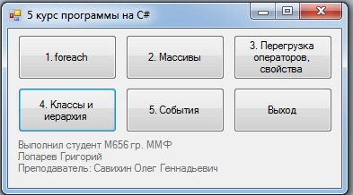

Примерные варианты заданий

Вариант 1

1. Задача на for each - папка for each
Задание:
"Найти наибольший элемент в матрице с помощью оператора for each"
2. Задача на ref- и out-параметры - папка RefAndOut
Задание:
"Продемонстроравать работу ref- и out-параметров. С помощью ref изменить значения переменных в функции. С помощью out разделить число на целую и дробные части"
3. Задача на изрезанные массивы - папка Jagged
Задание:
"Вырезать из матрицы заданные числа. Построить получившуюся изрезанную матрицу"
4. Задача на свойства, индексаторы и перегрузку операторов - папка Matrix
Задание:
"Написать класс матриц. Добавить в класс конструкторы, свойства, события, перегрузить операторы "
5. Задача на наследование и абстрактные классы - папка Inheritance
Задание:
"Написать программу которая находит корни уравнений на заданных интервалов. Создать классы Линейных, Квадратичных и кубических уравнений. Наследовать их от абстрактного класса"
6. Задача на Делегаты - папка Delegate
Задание:
"Продемонстрировать работу делегата для методов класса"
7. Задача на событие - папка Event
Задание:
"Написать программу, которая считает число символов в предложении с помощью событий."
Вариант 2

Задача 1.

Ввести с клавиатуру строку и с помощью цикла foreach вывести на экран АСКИ коды каждого символа в строке, так же провести тестирование цикла foreach изменяя внутри него элементы просматриваемого массива, увелчивая его размер и уменьшая его размер.

Задача2.

В файле задан набор путей от одной точки до другой, пути разной длины и с разным количеством узлов. Требуется считать из файла набор путей, вывести на экран кратчайший, его длину и номер.
Во входном файле первая строка количество путей, вторая строка количество узлов в каждом пути в одной строке. Далее идут имена узлов.

Задача 3.

Напишите класс комплексное число и решите квадратное уравнение, считывая коэффициенты квадратного уравнения с клавиатуры.

Задача 4.

Напишите класс дата, персона, мужчина, женщина, причем мужчина и женщина наследуются от класса дата и имеют виртуальную функцию получить пол. Сохранять всех людей в класс Персоны. Считывать из файла людей. Первая строка количество людей, далее идут строки содержащие имя человека, дату рождения, пол и для мужчин служил ли он в армии или нет, а для женщин количество детей.

Задача 5.

Напишите игру сапер, введя класс ячейка поля, в нем свойства координаты и обработчик события нажатие на ячейку.

Вариант 3

Задание 1
Разработайте класс Student (имя студента и его средний балл). Посчитайте средний балл всех введенных студентов с помощью foreach.

Задание 2
Создайте несколько массивов и заполните их случайными числами.

Задание 3
Создайте класс, который обслуживает координаты объекта в трехмерном пространстве. Перегрузите основные операторы для работы с координатами.

Задание 4
Напишите программу для многоуровневой иерархии. В ней базовой класс фигура, а производный класс треугольник используется в качестве базового класса для производного класса цветной треугольник. Посчитайте площади введенных треугольников.

Задание 5 “Догонялки”
Создайте программу, которая бы ловила убегающую кнопку и управляла событиями.
1. Массивы.
Решить матричную игру в чистых стратегиях.
2. Цикл foreach
Поставщик предоставляет в три магазина чай, сахар, крупы и колбасу. Написать программу подсчета общей выручки по всем магазинам за день.Выручка по каждому товару в каждом магазине известна и вводится с клавиатуры.
3. Перегрузка операторов.
Перегрузить операторы +, -, * для класса обыкновенная дробь.
4. Наследование
Написать класс House и производный от него класс Material (из какого материала сделан дом (кирпичный, деревянный, панельный)).Посчитать количество квартир в доме.
5. События
Написать игру "Угадайка".Суть игры: компьютер некоторым образом выбирает число от 1 до 6, пользователю предлагается ввести некоторое число в этом же диапазоне.Если введенное и загаданное значеия совпадают, программа выдает "Вы угадали!", в противном случае "Попробуйте еще раз!".Количество попыток ограничено, например 3.
- Следуя методическим указаниям написать демонстрационную программу на C# для каждого стандартного элемента управления

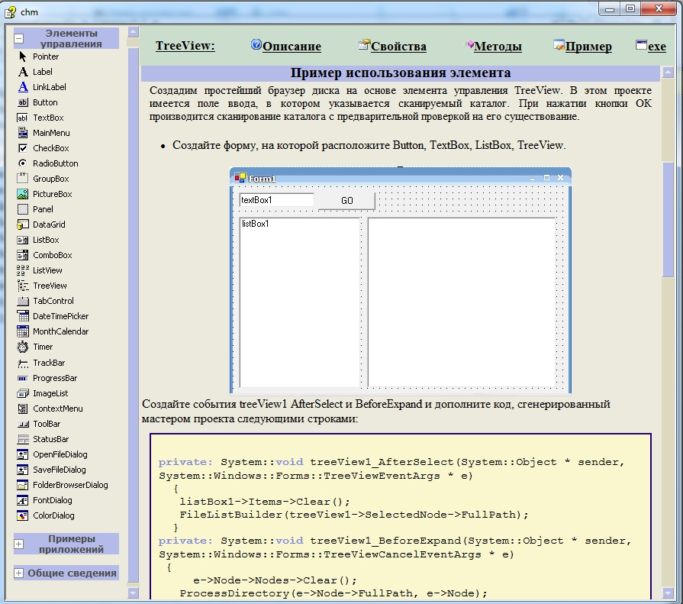

- Разработать более сложные приложения

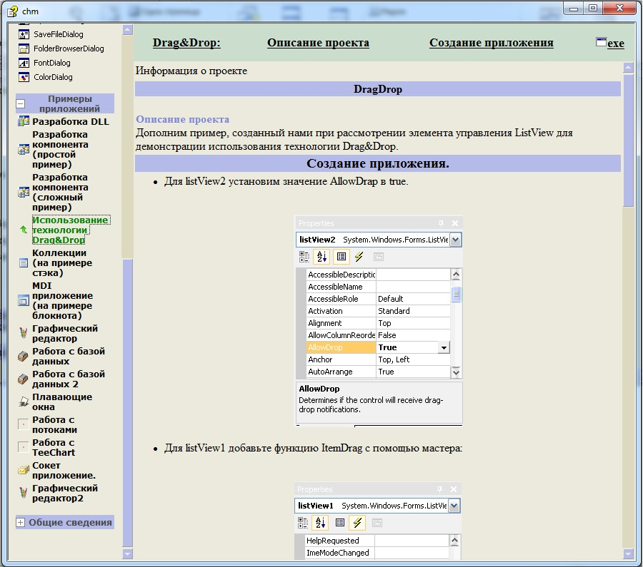

- Разработать программу для работы с геометрическими фигурами

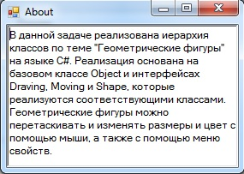

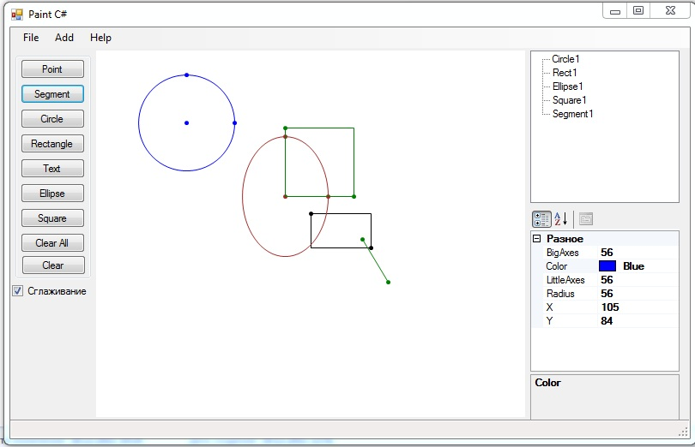

- Разработать интерфейс базы данных с помощью Windows Forms Application, используя технологию ADO.NET для доступа к данным

1. база данный Борей
2. собственная база данных, созданная при изучении курса Базы данных
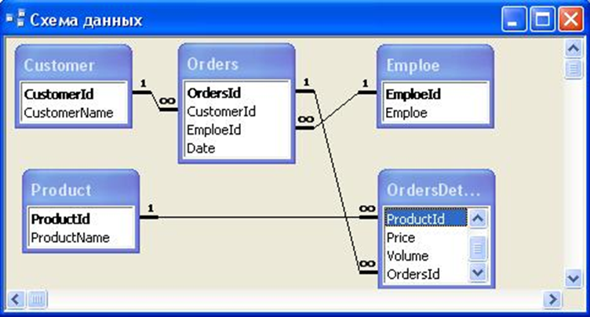
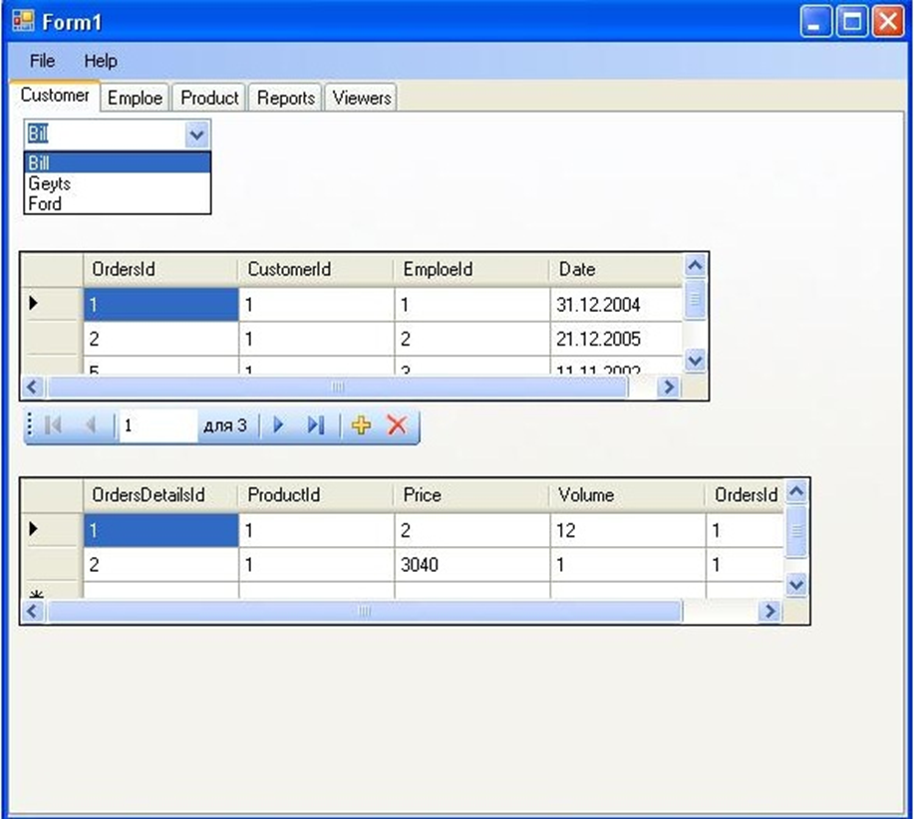
Примерные задания, выносимые на экзамен/зачет
Задание 3. Информационная система
Разработать программу, которая позволяет выполнять набор определенных операций с записями, содержащими учетную информацию некоторой предметной области. Набор операций с записями включает добавление новой записи, удаление, замену, поиск , выполнение запросов и сортировку.
Записи хранятся в виде массива указателей на Класс. Память под массив указателей и память под сами записи отводится динамически. Задается максимальный размер массива указателей и текущее количество записей в массиве.
В программе должно быть предусмотрено сохранение всех записей в файл и чтение из файла. При вводе данных необходима проверка их корректности.
Отладку и тестирование реализаций функций можно проводить в консольном варианте приложения. Окончательный вариант разрабатывается как приложение WindowsForms.
Варианты задания отличаются видом учетной информации и предметной областью.

- Накладная склада. Название , количество и цена товара; название и e-mail фирмы-поставщика; имя кладовщика; дата поступления на склад.
- Квитанция ломбарда. Название и цена драгоценности; имя и телефон клиента; название и адрес ломбарда; дата приема драгоценности.
- Экзаменационная ведомость. Имя, номер группы и телефон студента; название предмета; имя и e-mail преподавателя; дата сдачи экзамена, оценка.
- Приказ о зачислении абитуриентов. Имя и адрес абитуриента; название предмета и оценка экзамена; группа, дата приема, стоимость обучения.
- Аптечный рецепт. Название и адрес аптеки; имя и телефон врача; лекарство, стоимость, дата выписки рецепта.
- Квитанция приема у врача. Название и адрес поликлиники; имя и телефон врача; имя и телефон пациента; стоимость и дата приема.
- Запись в книге учета постояльцев в гостинице. Имя и адрес постояльца; Цена проживания в сутки, номер и категория гостиничного номера; имя и телефон администратора ; даты приезда и отъезда.
- Данные сделки с недвижимостью. Имя и телефон клиента; адрес местонахождения и вид недвижимости; цена и дата сделки.
- Квитанция продажи автомобилей. Название и дата выпуска автомобиля; Название и адрес автосалона; имя и телефон продавца; дата и цена продажи.
- Картотека бюро знакомств. Имя, пол, адрес и телефон клиентов. Название и адрес бюро знакомств; стоимость услуги, дата подачи заявки.
- Картотека биржи труда. Имя и телефон безработного; название, адрес и e-mail фирмы-работадателя; заработанная плата, дата подачи заявления и дата трудоустройства.
- Кассовый чек магазина. Название и стоимость товара; название и адрес магазина; имя и телефон продавца; дата продажи.
- Путевка турагенства. Имя, телефон , домашний адрес туриста; адрес и стоимость маршрута поездки; название адрес и e-mail турагентства; дата отправления и стоимость путевки.
- Музыкальный диск альбома. Массив записей, состоящих из названия группы и имени исполнителя, названия и времени звучания песни; стоимость и дата выпуска диска; адрес и e-mail фирмы-производителя диска.
- Кафедра факультета. Массив записей, состоящих из имени, телефона , e-mail, домашнего адреса и зарплаты преподавателей; имя заведующего, телефон и дата образования кафедры.
- Отдел кадров фирмы. Массив записей, состоящих из имени, телефона , e-mail, домашнего адреса и зарплаты сотрудников; название подразделения, имя начальника, дата поступления на работу.
- Картотека жилищно-коммунального отдела (ЖКО). Массив записей, состоящих из номера, пощади, стоимости и имени ответственного квартиросъемщика квартиры; адрес и дата постройки дома.
- Протокол соревнований по легкой атлетике. Массив записей, состоящих из имени, телефона , e-mail и адреса спортсмена, дистанции и показанному времени; дата и адрес места проведения соревнований.
- Протокол встречи футбольных команд. Массив записей, состоящих из имени, телефона , e-mail и адреса футболистов каждой команды; название и адрес команды; дата, адрес и счет встречи
- Выставка картин. Массив записей, состоящих из имени, телефона , e-mail и адреса художников и названий представленных ими картин; Адрес проведения и дата выставки.

Задание 5.4 Система управления данными.
Разработать программу, аналогичную программе задания 3, которая позволяет выполнять набор определенных операций с объектами классов задания 5.2, 5.3. Классы, описывающие учетную информацию некоторой предметной области, должны содержать адреса предварительно определенных объектов классов задания 5.2.
Разработать абстрактный класс, который будет использоваться в качестве базового класса для всех типов данных. Для хранения каждого вида объектов классов предметной области в оперативной памяти необходимо использовать один класс таблицы (class Tabl). В качестве элементов таблицы - указатель на абстрактный базовый класс.
Операции с объектами предметной области должны проводится на отдельных вкладках многостраничного блокнота либо формах. При заполнении таблицы учетной информацию пользователю необходимо предоставить выбор существующих объектов из таблиц объектов классов предметной области. С этой целью можно использовать раскрывающийся список или открывать общую форму с элементами ввода, редактирования и отображения данных (например, при помощи кнопки со знаком +).
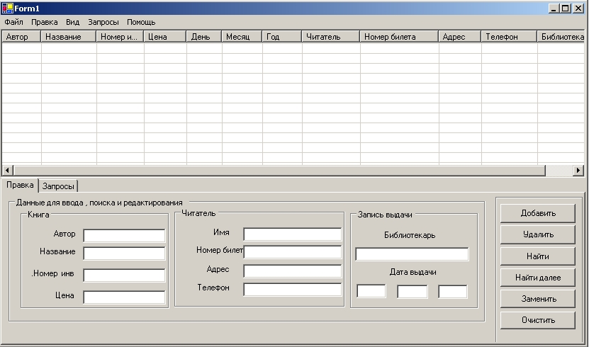
Перечень ресурсов информационно-телекоммуникационной сети «Интернет», необходимых для освоения дисциплины
- Литература для студента http://www.libsib.ru/etika/etika-delovogo-obscheniya/vse-stranitsi
- Федеральный портал «Российское образование» http://www.edu.ru/
- Федеральное хранилище «Единая коллекция цифровых образовательных ресурсов» http://school-collection.edu.ru/
- Научная электронная библиотека http://elibrary.ru/

Методические указания для обучающихся по освоению дисциплины
Изучение теоретического материала определяется рабочей учебной программой дисциплины, включенными в нее календарным планом изучения дисциплины и перечнем литературы; рекомендуется при подготовке к занятиям повторить материал предшествующих тем рабочего учебного плана, а также материал предшествующих учебных дисциплин, который служит базой изучаемого раздела данной дисциплины. При подготовке к практическому занятию необходимо изучить материалы лекции, рекомендованную литературу. Изученный материал следует проанализировать в соответствии с планом занятия, затем проверить степень усвоения содержания вопросов.
Практические занятия неразрывно связаны с домашними заданиями как основным видом текущей самостоятельной работы, являясь, в сочетании с систематическим изучением теоретического материала основой рейтинговой оценки знаний, фиксируемой в промежуточной аттестации.
Самостоятельная работа проводится с целью углубления знаний по дисциплине и предусматривает:
- повторение пройденного учебного материала, чтение рекомендованной литературы;
- подготовку к практическим занятиям;
- выполнение общих и индивидуальных домашних заданий;
- работу с электронными источниками;
- подготовку к сдаче формы промежуточной аттестации.
Планирование времени на самостоятельную работу важно осуществлять на весь семестр, предусматривая при этом повторение пройденного материала.
Важную роль в изучении дисциплины играет подготовка контрольной или курсовой работы (при наличии в учебном плане). Прежде чем приступить к написанию работы, следует внимательно ознакомиться с темой и рекомендованной литературой. Целесообразно также использовать монографии, журнальные и газетные статьи, нормативное правовые документы, электронные ресурсы. Перечень использованных литературных источников свидетельствует о глубине проработки темы. Весь изученный материал систематизируется и излагается в соответствии с планом. Важно, при написании контрольной (курсовой) работы выразить собственную позицию по изучаемой проблеме. Материал следует излагать грамотно, четко, без повторений и сокращений (кроме общепринятых).
При подготовке к промежуточной аттестации по дисциплине следует руководствоваться перечнем вопросов для подготовки к итоговому контролю по курсу. При этом необходимо уяснить суть основных понятий дисциплины.
Самостоятельная работа студентов, прежде всего, заключатся в изучении литературы, дополняющей материал, излагаемый в лекционной части курса. Необходимо овладеть навыками библиографического поиска, в том числе в сетевых Интернет-ресурсах, научиться сопоставлять различные точки зрения и определять методы исследований.
Предполагается, что, прослушав лекцию, студент должен ознакомиться с рекомендованной литературой из основного списка, затем обратится к источникам, указанным в библиографических списках изученных книг, осуществит поиск и критическую оценку материала на сайтах Интернет, соберет необходимую информацию.
Существует несколько методов работы с литературой.
Один из них – метод повторения: смысл прочитанного текста можно заучить наизусть. Простое повторение воздействует на память механически и поверхностно. Полученные таким путем сведения легко забываются.
Наиболее эффективный метод – метод осознанного запоминания: прочитанный текст нужно подвергнуть большей, чем простое заучивание, обработке. Чтобы основательно обработать информацию, важно произвести целый ряд мыслительных операций: прокомментировать новые данные; оценить их значение; поставить вопросы; сопоставить полученные сведения с ранее известными.
Для улучшения обработки информации очень важно устанавливать осмысленные связи, структурировать новые сведения. Изучение научной, учебной и иной литературы требует ведения рабочих записей. Форма записей может быть весьма разнообразной: простой или развернутый план, тезисы, цитаты, конспект.

Перечень информационных технологий, используемых при осуществлении образовательного процесса по дисциплине, включая перечень программного обеспечения и информационных справочных систем (при необходимости)
Информационные технологии используются для представления информации, выдачи рекомендаций и консультирования по оперативным вопросам (электронная почта), также используются мультимедиа-средства (ноутбук, проектор).
В качестве образовательных технологий при изучении дисциплины используются мультимедийные технологии, современные пакеты программных продуктов.
Реализация программы предполагает наличие специализированного лицензионного и свободно распространяемого программного обеспечения:
    - операционной системы Microsoft Windows,
    - пакета прикладных программ Microsoft Office,
    - справочно-правовых систем КонсультантПлюс, Гарант.
    - и др.
При подготовке к занятиям преподавателю, а также в ходе самостоятельной работы студентам рекомендуется использовать справочно-правовые системы «Гарант», «Консультант Плюс», доступные в компьютерных классах филиала.
В ходе проведения занятий рекомендуется использовать компьютерные иллюстрации для поддержки различных видов занятий, подготовленные с использованием Microsoft Office или других средств визуализации материала.

7. Учебно-методическое и информационное обеспечение дисциплины (модуля)
а) основная литература:
Фролов А. В., Фролов Г. В. Визуальное проектирование приложений C#. // Издательство: КУДИЦ-Образ, 2003 г. С. 512 (17 экз.)
б) дополнительная литература:
Герберт Шилдт. .C# 3.0. Полное руководство. //Издательство: Вильямс, 2010 г., C. 992 (8 экз.)

8. Описание материально-технической базы, необходимой для осуществления образовательного процесса по дисциплине
Реализация программы предполагает наличие:
- аудиторий для лекционных и практических занятий, оборудованных учебной мебелью, лекционной мультимедийной аудитории с видеопроекционным оборудованием и экраном для демонстрации презентаций;
- компьютерного класса, имеющего компьютеры, объединенные сетью с выходом в Интернет.
Для использования электронных изданий и выполнения самостоятельных работ каждый обучающийся обеспечен временем и рабочим местом в компьютерном классе с выходом в Интернет в соответствии с объемом изучаемой дисциплины.
Программа составлена в соответствии с требованиями ФГОС ВО с учетом рекомендаций ОПОП ВО по направлению 01.03.03 «Механика и математическое моделирование» (профиль «Математическое моделирование и компьютерный инжиниринг»).
Автор
к.т.н., доцент кафедры ТКиЭМ О.Г. Савихин
Заведующий кафедрой ТКиЭМ
д.ф.-м.н., проф. Л.А. Игумнов
Программа одобрена на заседании методической комиссии ИИТММ ННГУ им. Н.И. Лобачевского от «___»____________ 2015 года, протокол № __.

